BULETIN DE AVERTIZARE
Nr. 34 din 14.10.2026

Pentru prevenirea și combaterea unor organisme dăunătoare la rapița de toamnă:
- Putregaiul negru (înnegrirea tulpinilor)-Phoma lingam
- Putregaiul cenușiu (Botrytis cinerea)
- Putregaiul alb (Sclerotinia sclerotiorum)
- Făinarea (Erysiphe cruciferarum)
- Alternarioza (Alternaria brassicae)
- Viespea rapitei (Athalia rosae)
- Puricele negru (Phyllotreta atra)

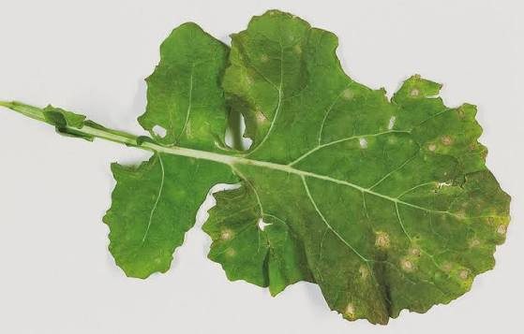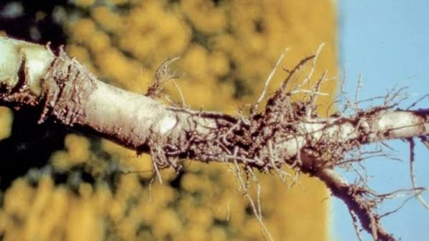

Putregaiul negru al rapiței

Putregaiul negru (cunoscut și ca fomoza sau putregaiul uscat) este una dintre cele mai periculoase și păgubitoare boli ale culturii de rapiță, fiind cauzată de ciuperca Leptosphaeria maculans (forma anamorfă Phoma lingam).Boala poate afecta plantele pe tot ciclul de vegetație, de la faza cotiledonală până la maturitate:
-pe cotiledoane și frunze: apar pete rotunde sau ovale, de culoare verde-gălbui, care devin cenușii sau gri deschis, presărate cu punctișoare negre (picnidiile ciupercii). Petele de pe frunze pot părea inofensive la început, dar reprezintă poarta de intrare pentru infecția tulpinii.
-pe tulpini și la colet: la baza tulpinii (zona coletului) apare o necroză (înnegrire și subțiere) care blochează circulația sevei și transportul de apă și nutrienți.

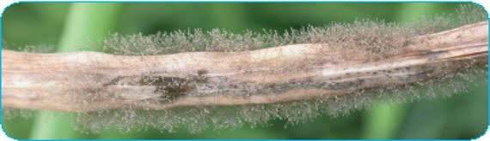

Putregaiul cenușiu (Botrytis cinerea)

Putregaiul cenușiu al rapiței este o boală provocată de ciuperca Botrytis cinerea, care apare frecvent în condiții de umiditate ridicată (90-100%) și atacă toate organele aeriene ale plantei (frunze, tulpini, inflorescențe și silicve)
-pe frunze: apar pete galbene-cenușii, inițial pe frunzele mature din apropierea solului, acoperite ulterior de un mucegai alb-cenușiu prafos; frunzele se ofilesc și mor.
-pe tulpini și ramificații: se dezvoltă un miceliu gri-maroniu cu aspect prafos; infecțiile timpurii (sfârșitul iernii) pot duce la putrezirea totală a plantei.
-pe silicve și inflorescențe: determină deschiderea premature a silicvelor (scontând pierderi de recoltă)

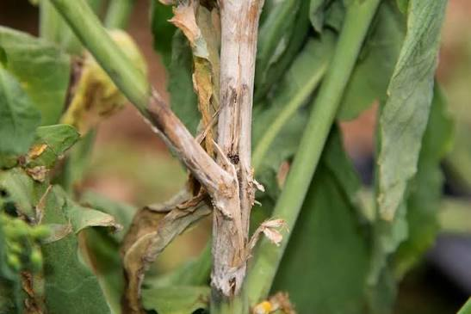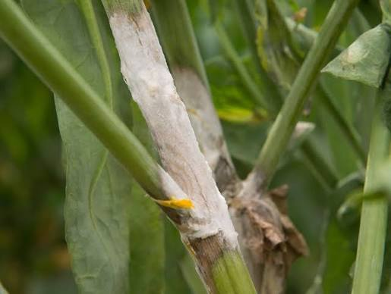

Putregaiul alb al rapiței

Putregaiul alb este cea mai pagubitoare și agresivă boală de primăvară a culturii de rapiță, fiind produsă de ciuperca Sclerotinia sclerotiorum. Pierderile de producție pot depăși 50% în anii favorabili.
-atacul la bază (din sol): apariția unei zone decolorate, înmuiate la baza tulpinii principale, acoperită cu un miceliu alb, pâslos. În interiorul tulpinii și la suprafață apar scleroți negri; plantele se ofilesc și se usucă premature.
-atacul în timpul înfloririi (prin ascospori): pete deschise, aproape albe sau galben-spălăcit pe tulpini și ramificații. Tulpina se rupe sau se așază („albirea și ruperea tulpinilor”), iar pe păstăi se poate observa miceliu alb.
Este o boala care apare foarte rar toamna, din această cauză acum se aplică doar măsuri preventive.

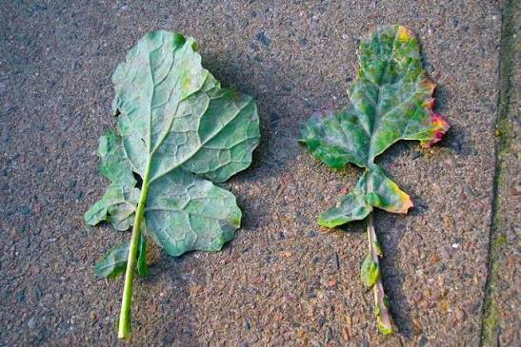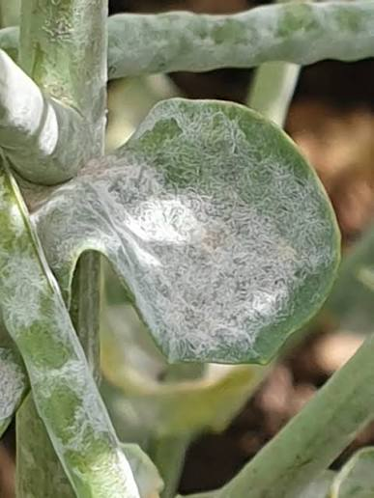

Făinarea

Făinarea rapiței este o boală micotică provocată de ciuperca Erysiphe communis (sau Erysiphe cruciferarum), care de regulă nu produce pagube economice majore sau pierderi însemnate de recoltă. Pe ambele fețe ale frunzelor și pe alte organe aeriene apar pete neregulate acoperite cu o pâslă albicioasă sau un înveliș pulverulent (asemeni unui praf de făină). Spre sfârșitul perioadei de vegetație, în interiorul pâslei albe apar punctișoare mici, de culoare brun-negricioasă.
În cazuri de atac puternic, frunzele afectate se pot usca, dar cel mai adesea boala rămâne superficială.
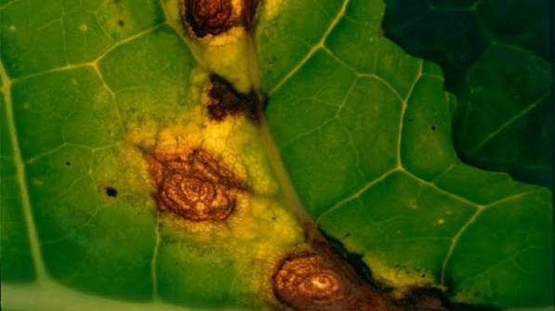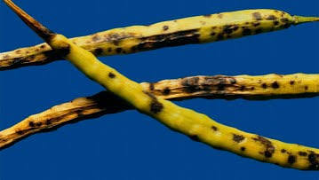

Alternarioza la rapiță

Alternarioza (pătarea neagră) este o boală fungică gravă la rapiță, cauzată în principal de ciuperca Alternaria brassicae (și mai rar Alternaria alternata), care poate compromite masiv producția prin deschiderea prematură a silicvelor și scuturarea semințelor. Atacă toate părțile plantei (frunze, tulpini, flori și cel mai periculos: silicvele).
-simptome pe frunze și tulpini: apariția unor pete necrotice rotunde, de culoare brună-neagră, cu diametrul de până la 1 cm, adesea cu cercuri concentrice.
-simptome pe silicve: pete negre, alungite sau circulare, care duc la slăbirea peretelui silicvei și la crăparea / scuturarea prematură a semințelor înainte de recoltare

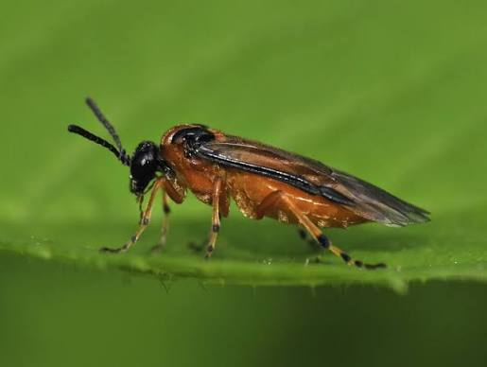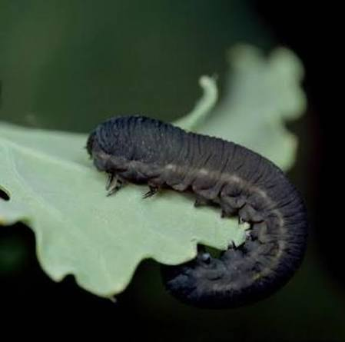

Viespea rapiței

Viespea rapitei este unul dintre cei mai importanţi dăunători ai rapiţei. Chiar dacă în România, prezintă două generaţii, una de primăvară şi una de toamnă, viespea este cunoscută datorită pierderilor pe care le provoacă generaţia de toamnă. Adulţii de viespea rapitei nu constituie o problemă, aceştia hrănindu-se cu nectarul florilor din flora spontană. Problema o constituie larvele, mai ales cele din generaţia a doua, a căror creştere coincide cu faza de 2-4-6 frunze la rapiţa de toamnă. În primele faze ale atacului, larvele isi concentreaza atacul pe partea inferioara a frunzelor. La inceput consuma epiderma, apoi trec la parenchimul frunzei. Avand dimensiune mica, aceste prime simptome pot scapa neobservate. Putin mai tarziu insa, frunzele rapitei prezinta perforatii cu diametrul de 1-2 cm. Acestea sunt primele simptome ale atacului. Apoi insa, odata ce larvele cresc, nevoia de hrana se amplifica, iar larvele ajung sa consume intreg foliajul, mai putin nervurile, scheletizand frunzele. In cazuri grave, chiar si nervurile si petiolul frunzei pot fi consumate.

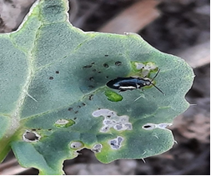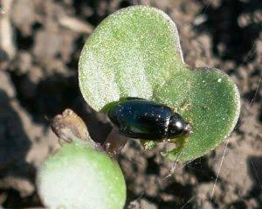

Puricele negru al rapiței

Puricele negru al rapiței (Phyllotreta atra) este unul dintre cei mai răspândiți și periculoși dăunători ai culturilor de crucifere, în special al rapiței, acționând cel mai agresiv în faza de răsărire și în primele stadii de vegetație (de la cotiledoane până la 3–4 frunze). Are o singură generație pe an și iernează ca adult sub resturile vegetale sau în stratul superficial al solului, devenind activ odată cu încălzirea vremii în primăvară sau primăvara-vara. Adulții rod micile orificii (aspect de frunze „ciuruite”) în epidermă și în parenchimul frunzelor tinere; în ani secetoși, atacul masiv poate compromite în totalitate cultura imediat după răsărire. Larvele trăiesc ascunse și se hrănesc mai ales cu rădăcinile fine sau pătrund în pețioli și tulpini, slăbind planta și favorizând apariția bolilor.

Efectuați tratamentul folosind următoarele produse de protecția plantelor:

Fungicide:
- STARPRO 430 SC (MATIZ EXTRA- a doua denumire comercială)- utilizat pentru combaterea putregaiului negru, putregaiului cenușiu și alternariozei- administrat în cantitate de 0,45 l/ha sau
- CARAMBA TURBO-pentru combaterea înnegririi tulpinilor, a putregaiului alb, putregaiului cenușiu, alternariozei și făinarii- administrat în cantitate de 1 litru/ha .Folosit doar ca regulator de creștere, se administrează o cantitate de 0,7 l/ha sau
- FOLICUR SOLO 250 EW (VALOR 250 EW-a doua denumire comerciala)- utilizat pentru combaterea putregaiului negru -doza 0,5 l/ha
sau alte produse cu efect similar omologate în Romania.

Insecticide:
-MOSPILAN 20 SG (KRIMA-a doua denumire comercială)-utilizat pentru combaterea viespei rapiței, se administrează în cantitate de 0,15 kg/ha sau
-POLECI (DECA- a doua denumire comercială)- utilizat pentru combaterea puricilor negrii și afidelor- în cantitate de 30-50 ml/ha sau
-INAZUMA (LUTADOR-a doua denumire comercială)- pentru combaterea afidelor, viespei rapiței și a puricilor negri- în cantitate de 0,125-0,2 kg/ha

Perioada optimă pentru efectuarea tratamentului: - în zile fără ploaie și vânt, în faza fenologică a culturii de 4-8 frunze.
La prepararea soluției se vor respecta toate instrucțiunile de folosire, de pe eticheta produsului. Verificati cu mare atentie recomandările cu privire la compatibilitatea produselor atunci când intenționati să aplicați amestecuri de produse de protecție a plantelor.
Luați măsurile ce se impun pentru protecția mediului înconjurător! Măsuri alternative de combatere: mecanice, fizice, biologice. Metodele durabile: biologice, fizice, mecanice și alte metode nechimice trebuie preferate metodelor chimice, dacă acestea asigură un control corespunzător al organismelor dăunătoare.

Respectați cu strictețe normele de lucru cu produse de protecție a plantelor, normele de protecție și securitatea muncii, de protecție a albinelor și a animalelor, prevederile Ordinului MADR nr.185/10.05.2023 privind aprobarea codului de conduită al utilizatorului profesionist de produse de protecție a plantelor și al apiculturii , precum și Protocolul de colaborare nr. 328432/2015 încheiat cu ROMAPIS (privind implementarea legislației, în vederea protecției familiilor de albine, împotriva intoxicațiilor cu produse pentru protecția plantelor).
Respectați prevederile Ordinului Ministrului Agriculturii și Dezvoltării Rurale nr.297/2017 privind aprobarea de bune practici pentru utilizarea în siguranță a produselor de protecție a plantelor.
Respectați obligațiile ce vă revin conform Ordinului Ministrului Agriculturii si Dezvoltării Rurale, al Ministrului Mediului Apelor si Pădurilor și al Presedintelui Autoritătți Naționale Sanitar Veterinare și pentru Siguranța Alimentelor nr. 352/636/54/2015 pentru aprobarea normelor privind ecocondiționalitatea în cadrul schemelor și măsurilor de sprijin pentru fermieri în România ,cu modificările ulterioare.

Șef serviciu zonal, Întocmit,
Ing. Marinela IOJA Ing. Gabriela ARDELEANU

Având în vedere implementarea cerinţelor legale în materie de gestionare referitor la ,,Introducerea pe piaţă a produselor de protecţia plantelor “(SMR 7, SMR 8), agricultorii, care prin activitatea lor depozitează, manipulează şi utilizează produse de protecţie a plantelor au următoarele obligaţii:
1. Să utilizeze numai produse de protecţie a plantelor omologate de Comisia Naţională de Omologare a Produselor de Protecţie a Plantelor, care se regăsesc în baza de date PEST-EXPERT.
2. Să utilizeze produsele de protecţie a plantelor doar în scopul pentru care acestea au fost omologate şi numai în conformitate cu instrucţiunile de utilizare- doza/ha,to, cultura, agentul de dăunare şi respectarea momentului aplicării. Aplicarea produselor de protecţia plantelor trebuie realizată numai la avertizare.
3. Să se asigure ca produsele de protecția plantelor clasificate ca foarte toxice (T+) și toxice (T) vor fi utilizate numai de persoane juridice care dețin autorizație pentru utilizarea acestor produse, emisă de Oficiul Fitosanitar Județean.
4. Să nu aplice tratamente cu produse de protecţie a plantelor în zonele de protecţie a resurselor de apă, în zonele de protecţie sanitară şi ecologică, precum şi în alte zone protejate stabilite în condiţiile legii.
5. Să respecte condiţiile de depozitare, manipulare şi utilizare a produselor de protecţia plantelor în exploataţiile agricole, in exploatatiile agricole, conform Ghidului de bune practici de utilizare si depozitare a produselor de protectia plantelor eliberat de Autoritatea Nationala Fitosanitara.
6. Să păstreze o perioadă de cel puțin 3 ani documentele de evidență contabilă a produselor de protecția plantelor depozitate și utilizate în exploatație , precum și Registrul de evidență a tratamentelor cu produse de protecția plantelor.
Normele privind ecocondiţionalitatea sunt obligatorii pentru toţi beneficiarii de fonduri europene care vor respecta OM 352/2015 și vor consulta Ghidul fermierului postat pe site: http://www.apia.org.ro/ro/
Toţi producătorii agricoli, care deţin suprafeţe cu culturi agricole în câmp şi spaţii protejate, indiferent de suprafaţa cultivată, sunt obligaţi să deţină un registru de evidenţă a tratamentelor fitosanitare, completat la zi după efectuarea fiecărui tratament, prin completarea într-un registru, după modelul anexat:

REGISTRUL

de Evidenţă a tratamentelor cu produse de protecţie a plantelor
Data efectuării  tratam  (ziua luna, anul) | Cultura şi  locul unde  este  situat  terenul | Timpul apli  cării  (fenofaza) | Tratamentul efectuat |  |  |  |  | Numele, pre-numele pers.  responsabile de efectuarea tratamentului, semnătura | Data  începerii recoltării produsului  agricol | Nr. si data  document prin care s-a dat în consum populaţiei
Data efectuării  tratam  (ziua luna, anul) | Cultura şi  locul unde  este  situat  terenul | Timpul apli  cării  (fenofaza) | Agentul de dăunare  boli/  dăunători/  buruieni | Denu  mire  ppp  folosit | Doza  Omolo  gată  /doza folosită | Supra  faţa,  (ha) | Cantităţi  utilizate  (kg, l) |  | Data  începerii recoltării produsului  agricol | Nr. si data  document prin care s-a dat în consum populaţiei
*Conform Reg. CE nr. 1107/2009, art. 67, (1).

Producătorul agricol numerotează paginile registrului. Pe spatele registrului (pe ultima pagină) se menţionează câte pagini conţine registrul, purtând semnătura (şi ştampila, după caz) fermierului sau administratorului societăţii.

